Итоги первого полугодия в направлении «Нейротехнологии и когнитивные науки»

Прошедшее полугодие принесло нам множество полезных и успешных событий.
Во второй этап национальной технологической олимпиады (НТО) прошли сразу четыре участника нашей школы: Кумар Владислава, Сужикова Галина, Сибирякова Василиса, Колмакова Юлия (все 9Б-класс).
В декабре для участников Томской области, прошедших во второй этап НТО, мы провели хакатон Нейро. В этом году участники снимали биосигналы сразу с двух датчиков: фотоплетизмографа и электрокардиографа, а по данным показаниям рассчитывали скорость распространения пульсовой волны. Радуют успешные результаты команд, которые в короткие сроки смогли разобраться с предоставленным теоретическими материалами и применить знания на практике. Хакатон был организован сильной командой детского технопарка "Кванториум" совместно со школой №19 г. Томска. В экспертной работе приняли участие призёр НТО 2023 года по нашему профилю Владислава Кумар и победитель нейрохакатона-2022 Егор Климешин. Фотографии в альбоме: https://vk.com/album-186553138_300079786. С результатами хакатона можно ознакомиться в протоколе
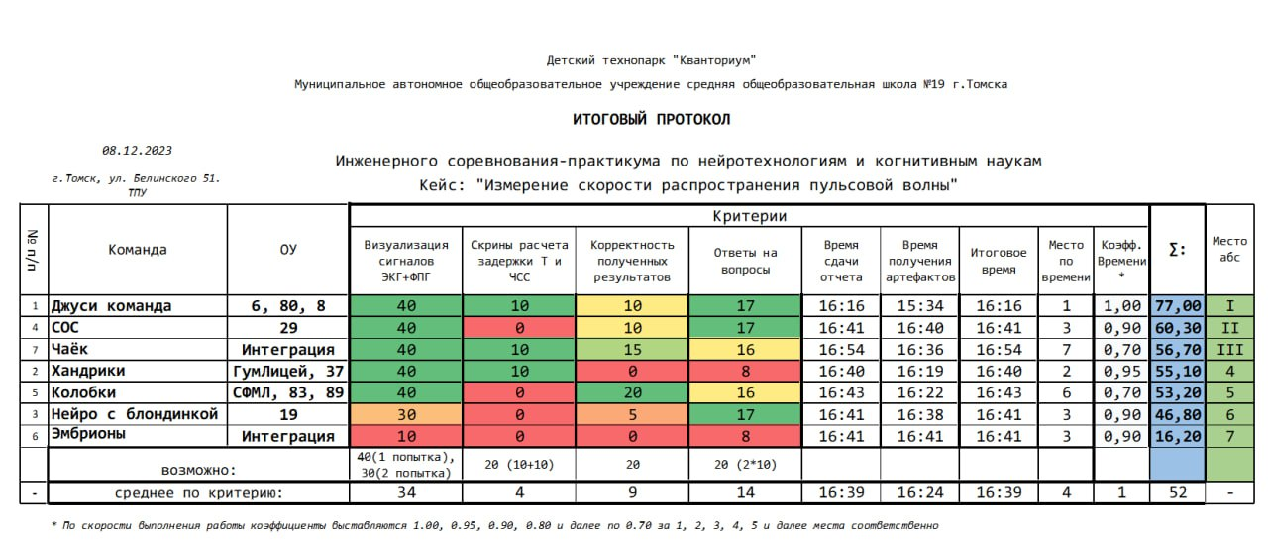
18 декабря Инфраструктурный центр по направлению «Нейронет» 3.0 (АНО «Технологии возможностей») в партнерстве с ФГАОУ ВО "Национальный исследовательский Томский политехнический университет" провел Слет участников Нейроиндустрии. На мероприятии представители школьного образования, университетов города (ТПУ, ТГУ, СибГМУ, ТУСУР), науки и бизнеса обсудили основные достижения, тенденции, проблемы индустрии. На пленарном заседании руководитель площадки подготовки к НТО на базе МАОУСОШ №19 г. Томска Михаил Пушкарев выступил с докладом «нейротехнологии в школьном образовании: перспективы, проблемы и пути их решения». Всего в мероприятии приняло участие почти 500 участников. Записи доступны по ссылке: https://leader-id.ru/events/475553.
Параллельно со Слетом нейроиндустрии прошел хакатон по нейротехнологиям для школьников и студентов. Призовой фонд хакатона составил 100 тысяч рублей. Ученик 11 класса Мустафин Марат в составе сборной команды занял призовое 2 место, приз участника составил 10 тысяч рублей.
Наша школа благодаря успешной деятельности в прошедшем году подтвердила статус площадки подготовки к НТО. Список площадок можно посмотреть по ссылке: https://ntcontest.ru/study/area/.
По результатам второго отборочного этапа НТО был сформирован список финалистов сезона 2023-2024. Ученица нашей школы Владислава Кумар прошла в финал олимпиады, который пройдет в конце февраля в Москве. В этом году в финал олимпиады по нашему профилю прошли три представителя Томской области, в прошлых сезонах был всего один финалист от Томской области, что говорит о повышении качества олимпиадной подготовки учащихся в данном профиле. На сегодняшний день уже запланированы точечные мероприятия по подготовки участников к финалу, в том числе и работа с восьмиканальным электроэнцефалографом для фиксации сигнала P300.
Благодарим всех участников наших событий за результативное участие, желаем новых достижений и когнитивных совершенствований в следующем году!

